ФЕДЕРАЛЬНОЕ АГЕНТСТВО ПО ОБРАЗОВАНИЮ

ГОУ ВПО НИЖЕГОРОДСКИЙ ГОСУДАРСТВЕННЫЙ

ТЕХНИЧЕСКИЙ УНИВЕРСИТЕТ

им. Р.Е. АЛЕКСЕЕВА

ИНСТИТУТ РАДИОЭЛЕКТРОНИКИ И ИНФОРМАЦИОННЫХ

ТЕХНОЛОГИЙ

Кафедра "Вычислительные системы и технологии"

**ИНФОРМАТИКА**

**Отчёт о выполнении лабораторной работы №1**

**«Геоинформационная система «Карта Москвы»»**

Выполнила студентка группы 22-ИВТ-2

Назарычева Анастасия Алексеевна

_______________«___» _______ 2023 г. (личная (личная подпись) (дата)

Провел доцент кафедры «Информатика и системы управления» Степаненко Мария Анатольевна

_______________«___» _______ 2023 г. (

(личная подпись) (дата)

Нижний Новгород 2023

**Вариант 6**

Цель работы: Освоение приемов работы с геоинформационной системой на приеме 2ГИС «Карта Москвы», «Карта Нижнего Новгорода»

**Задание 1**

Найти на карте Москвы Успенский переулок, 3, ст.2

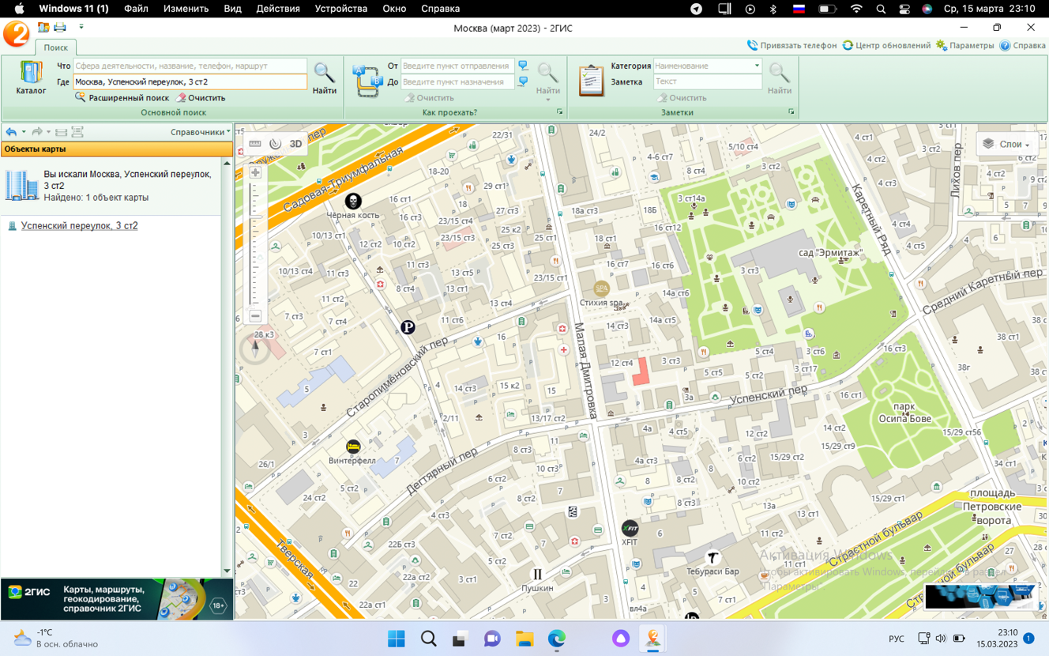

Путь от “ Успенский переулок, 3, ст.2 ” до станции метро “Пушкинская”:

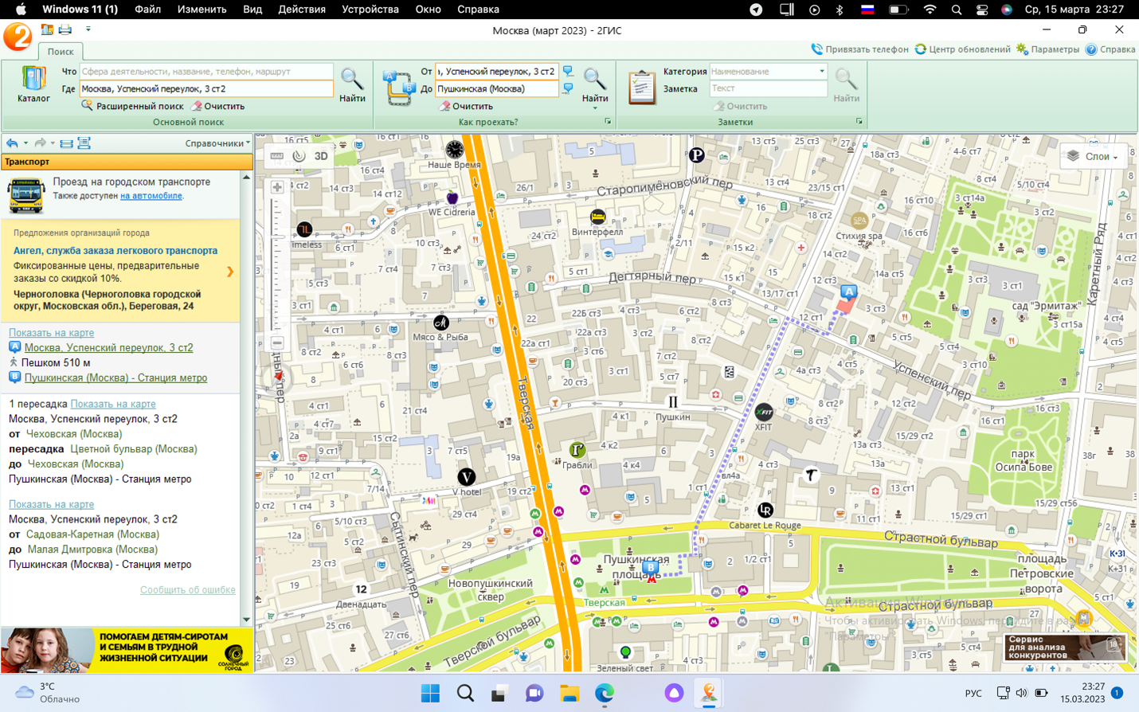

Расстояние от “ Успенский переулок, 3, ст.2 ” до станции метро “Пушкинская” по прямой (430м):

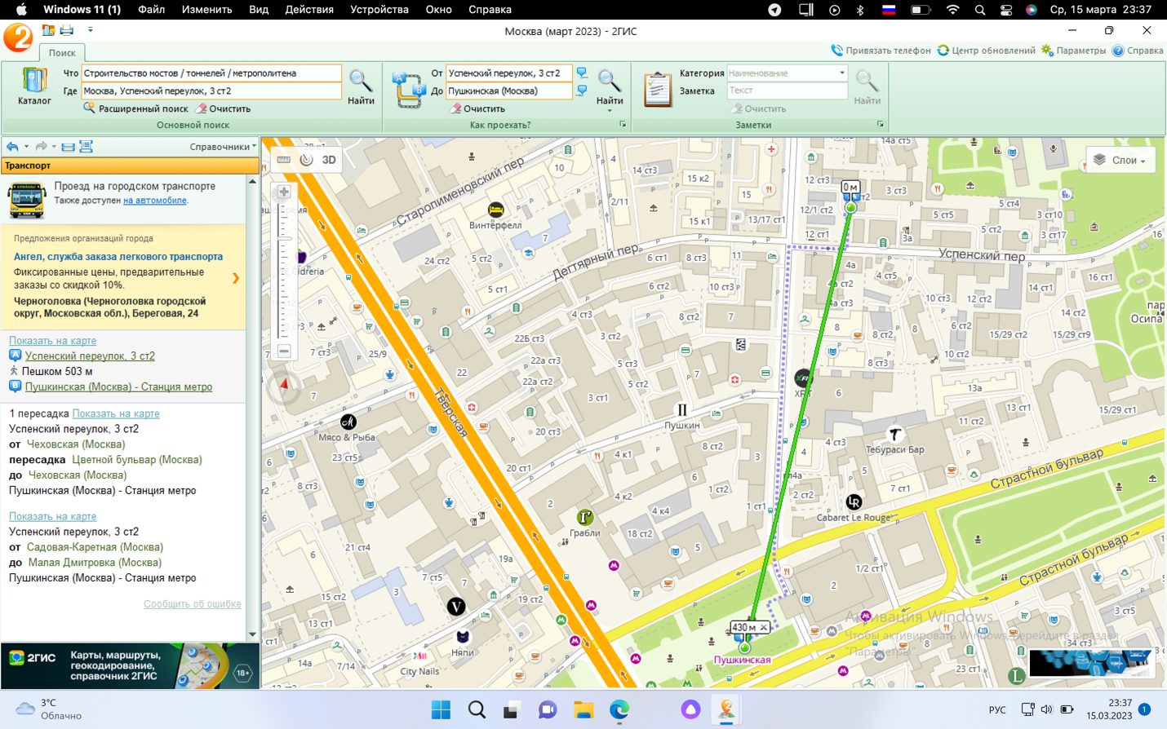

Музеи, ВУЗы в радиусе 1 км от “ Успенский переулок, 3, ст.2 ”:

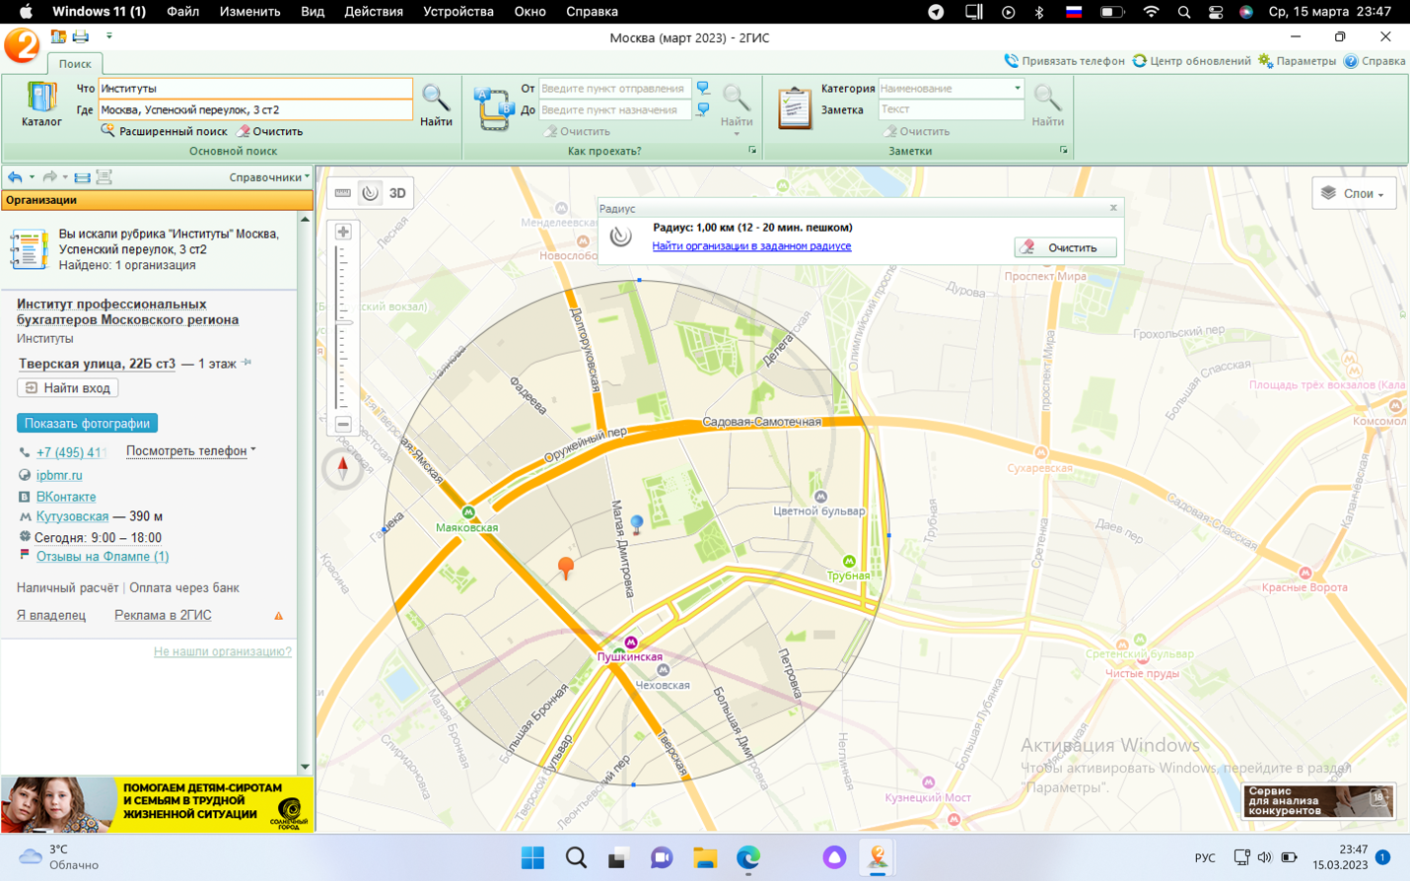

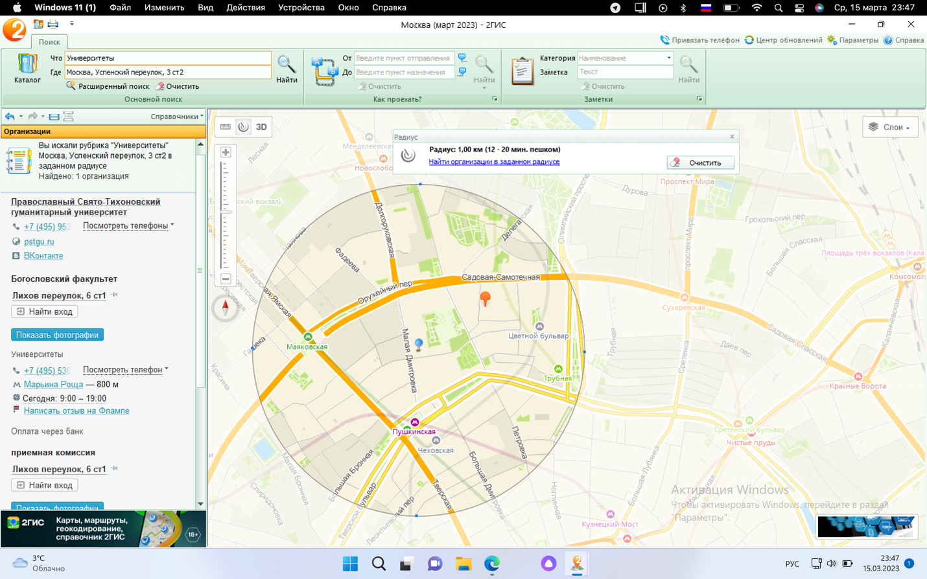

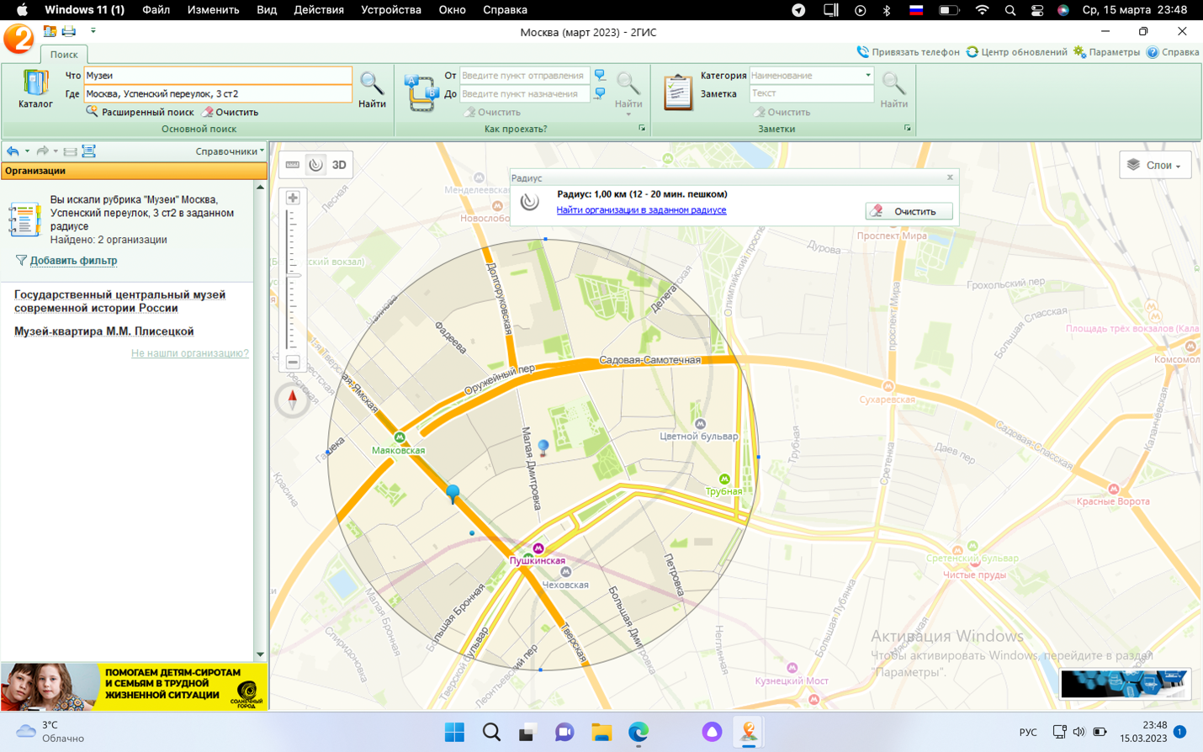

**Задание 2**

Институт психологии РАН: Ярославская улица, 13к1

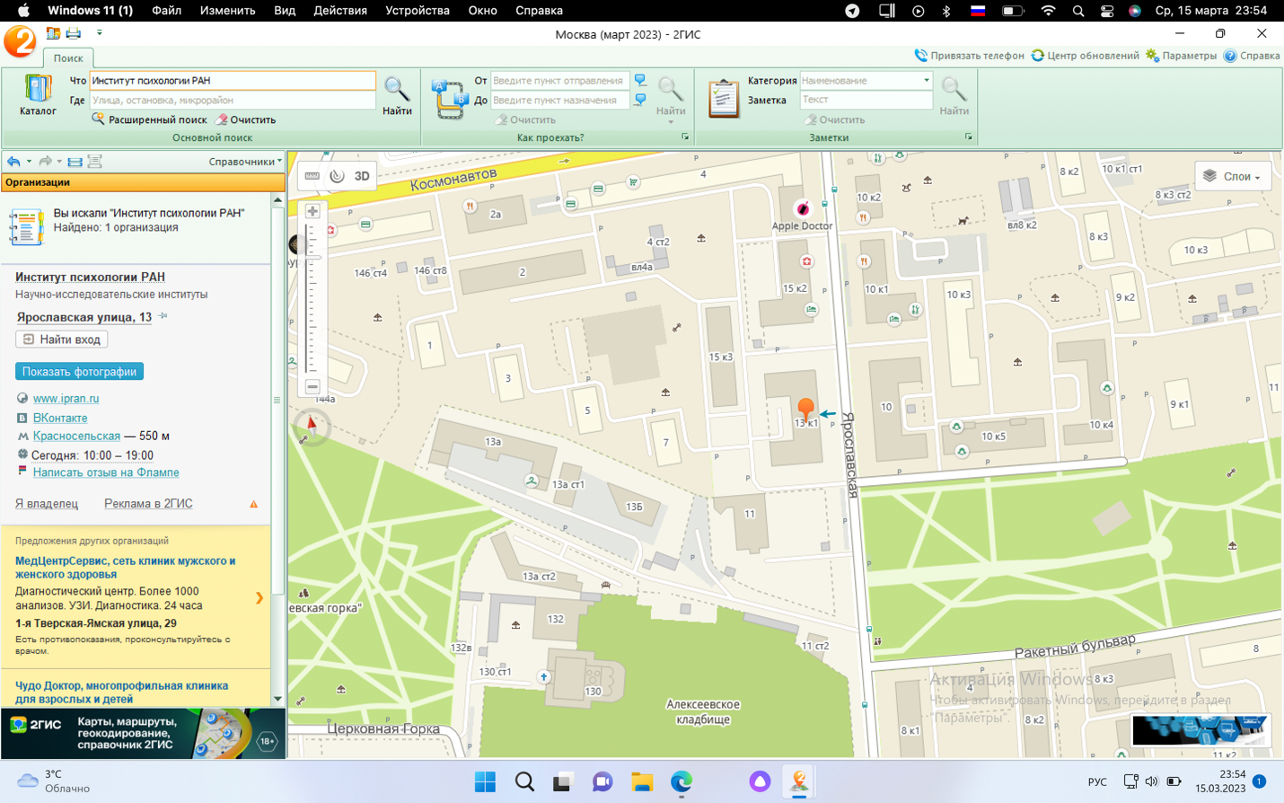

**Задание 3**

Расстояние и маршрут движения от места жительства до места учебы.

От “Кстово, ул. Зелёная д8” до “1 корпус НГТУ им. Алексеева”

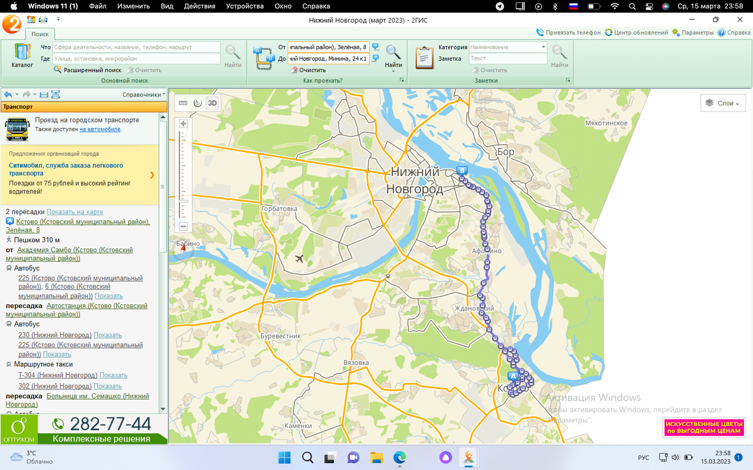

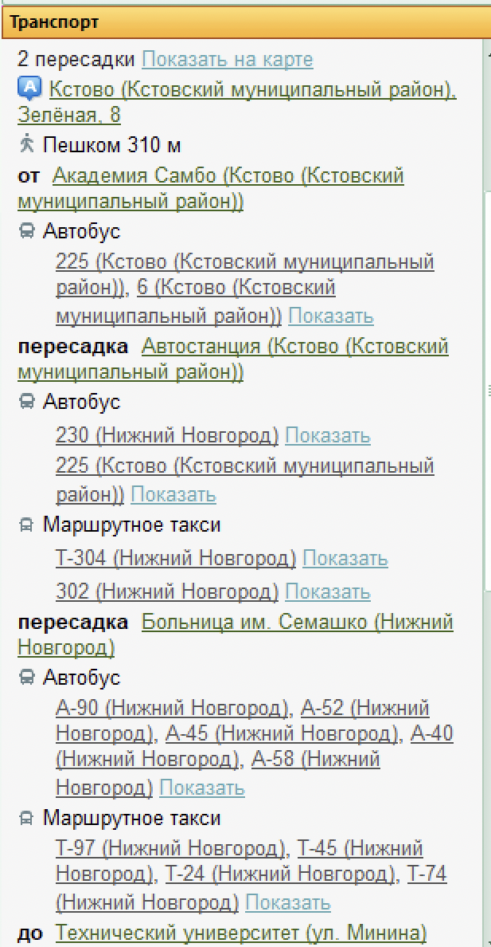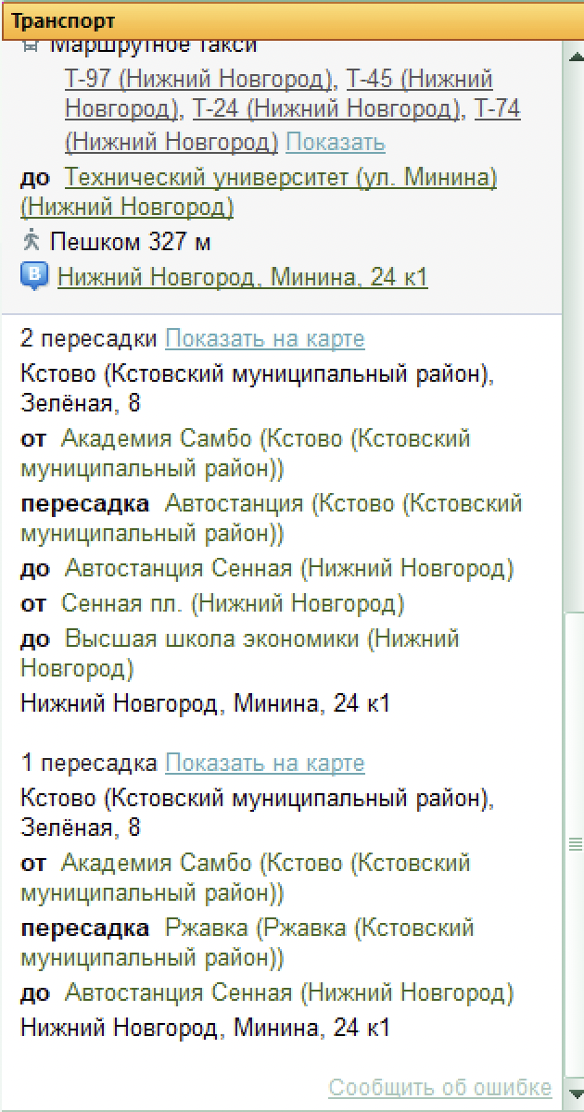

От “Кстово, ул. Зелёная д8” до “6 корпус НГТУ им. Алексеева”

